|  |
| --- |
| [Type the company name] |
|  |
|  |
|  |
| **Nguyen Tran** |
|  |

1. Tham chiếu

|  |  |  |
| --- | --- | --- |
| Mã số | Tên tài liệu | Phiên bản |
| KS-1 | Khảo sát hệ thống | 1.0 |

1. Thông tin tài liệu

|  |
| --- |
|  |

|  |  |  |  |  |  |
| --- | --- | --- | --- | --- | --- |
| Mã số | Tên tài liệu | Nội dung cập nhật | Phiên bản | Tác giả | Mô tả |
| DT-1 | Đặc tả yêu cầu | Khởi tạo | 1.0 | The Owls | Đặc tả yêu cầu phần mềm quản lý khách sạn của công ty SAO MAI. |

1. Mô hình hóa nghiệp vụ
   1. Sơ đồ use case nghiệp vụ

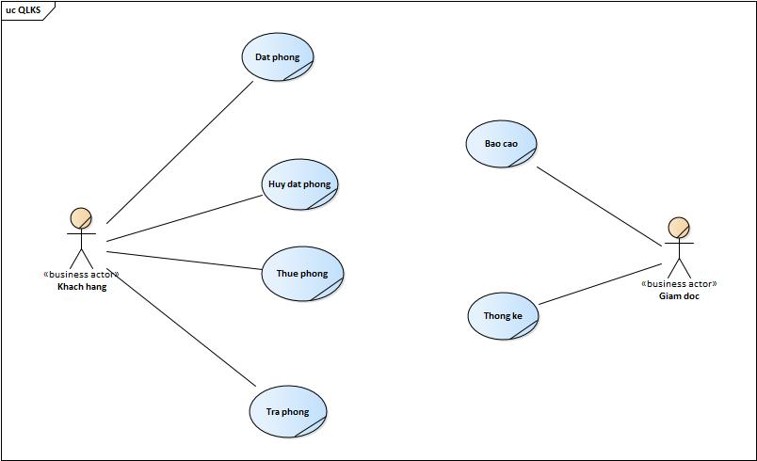

* 1. Mô tả
     1. Use case đặt phòng

|  |  |  |
| --- | --- | --- |
| Tên Use Case | Đặt phòng | Mã số: UCNV-1 |
| Tham chiếu: [1] Quy trình đặt phòng |
| Mô tả | UC bắt đầu có khách hàng đặt phòng khách sạn | |
| Dòng cơ bản | 1. Khách hàng gọi điện nhân viên tiếp tân muốn đặt phòng 2. Nhân viên tiếp nhận thông tin và xử lý thông tin 3. Khách hàng cung cấp thông tin cần thiết 4. Thanh toán 100% chi phí thuê phòng. 5. Nhân viên lưu trữ thông tin và xác nhận đặt phòng từ khách hàng. | |
| Dòng thay thế | Trường hợp bước 3, khách hàng không cung cấp thông tin cần thiết, nhân viên không lưu trữ thông tin và không xác nhận đặt phòng cho khách .  hàng.  Trường hợp bước 4, cho khách thời gian 48 giờ để thanh toán qua hình thức chuyển khoản hoặc trực tiếp. Nếu không thực hiện thanh toán trong thời gian quy định lệnh đặt phòng sẽ bị hủy. | |

* + 1. Nghiệp vụ hủy đặt phòng

|  |  |  |
| --- | --- | --- |
| Tên Use Case | Hủy phòng | Mã số: UCNV-2 |
| Tham chiếu: [1] Quy trình hủy phòng |
| Mô tả | UC bắt đầu có khách hàng hủy phòng đã đặt. | |
| Dòng cơ bản | 1. Khách hàng gọi điện nhân viên tiếp tân muốn hủy phòng 2. Nhân viên tiếp nhận thông tin hủy và xử lý thông tin 3. Nhân viên kiểm tra thời gian hủy 4. Nhân viên xác nhận hủy và cập nhật lại thông tin | |
| Dòng thay thế | Trường hợp bước 3, nếu thời gian hủy trước 5 ngày, nhân viên thông báo cho khách hàng đến nhận lại 50% phí. | |

* + 1. Nghiệp vụ mượn phòng

|  |  |  |
| --- | --- | --- |
| Tên Use Case | Mượn phòng | Mã số: UCNV-3 |
| Tham chiếu: [3] Quy trình mượn phòng |
| Mô tả | UC bắt đầu khi khách hàng hoàn tất đặt phòng, đến khách sạn vào ngày hẹn. | |
| Dòng cơ bản | 1. Khách hàng đến gặp nhân viên tiếp tân vào ngày hẹn. 2. Nhân viên tiếp tân tiếp nhận khách hàng, xác nhận thông tin đã đặt phòng với khách. 3. Nếu khách hàng có kí gửi hành lí thì nhân viên làm thủ tục kí gửi hành lí cho khách. 4. Nhân viên gửi chìa khóa cho khách, in giấy hướng dẫn cho khách hàng. | |
| Dòng thay thế | - Ở bước 1, nếu khách hàng đến khác ngày hẹn thì cần xác nhận lại với khách hàng và bộ phận quản lí.  - Ở bước 2, nếu thông tin khách hàng không đúng với đơn đặt phòng từ trước thì nhân viên không thực hiện các bước 3,4 mà phải xác nhận lại với khách hàng về thông tin. | |

* + 1. Nghiệp vụ trả phòng

|  |  |  |
| --- | --- | --- |
| Tên Use Case | Trả phòng | Mã số: UCNV-4 |
| Tham chiếu: [4] Quy trình trả phòng |
| Mô tả | UC bắt đầu khi khách hàng đến trả phòng tại quầy tiếp tân. | |
| Dòng cơ bản | 1. Khách hàng đến gặp nhân viên để thông báo việc trả phòng. 2. Nhân viên tiếp tân xem thông tin mượn/trả phòng của khách hàng và thông báo cho khách hàng biết. 3. Nhân viên thông báo cho bộ phận kiểm tra phòng. 4. Nếu có vấn đề hư hỏng với thiết bị phòng hoặc sử dụng các dịch vụ khác thì nhân viên tiếp tân báo lại với khách hàng về chi phí liên quan. 5. Khách hàng trả lại chìa khóa, nhận hành lí và rời khách sạn. | |
| Dòng thay thế | - Ở bước 1, nếu khách hàng đến trả phòng khác với ngày đã đặt thì nhân viên sẽ thực hiện theo nghiệp vụ của khách sạn về việc trả sớm hay trả muộn phòng.  - Ở bước 4, nếu khách hàng không đồng tình về chi phí phát sinh thì tiến hành đưa ra lí do, bằng chứng để giải quyết. | |

* + 1. Nghiệp vụ báo cáo

|  |  |  |
| --- | --- | --- |
| Tên Use Case | Báo Cáo | Mã số: UCNV-5 |
| Tham chiếu: [1] Quy trình báo cáo |
| Mô tả | UC bắt đầu có hóa đơn, giấy tờ, file excel tổng hợp thông tin | |
| Dòng cơ bản | 1. Nhân viên tiến hành thu thập thông tin từ nhiều nguồn. 2. Nhân viên xử lý thông tin để tổng hợp thành báo cáo. 3. Giám đốc tiếp nhận file báo cáo. 4. Giám đốc xem báo cáo và phân tích kết quả. | |
| Dòng thay thế |  | |

* + 1. Nghiệp vụ thống kê

|  |  |  |
| --- | --- | --- |
| Tên Use Case | Thống kê | Mã số: UCNV-6 |
| Tham chiếu: [4.6] Quy trình thống kê |
| Mô tả | UC bắt đầu khi Ban giám đốc yêu cầu bộ phận kế toán tổng hợp số liệu hoặc tới thời hạn định kỳ. | |
| Dòng cơ bản | 1. Ban giám đốc gửi yêu cầu cho bộ phận kế toán hoặc đến thời hạn định kỳ. 2. Bộ phận kế toán tiến hành tổng hợp số liệu. 3. Bộ phận kế toán gửi Báo cáo thống kê cho Ban giám đốc. | |
| Dòng thay thế |  | |

* 1. Hiện thực hóa use case nghiệp vụ
     1. Use case Đặt phòng

|  |  |
| --- | --- |
| Use case | Đặt phòng |
| Mã số | [HTUCNV-1] |
| Tham chiếu | [UCNV-1] |
| Mô tả |  |

* + 1. User case Hủy đặt phòng

|  |  |
| --- | --- |
| Use case | Hủy phòng |
| Mã số | [HTUCNV-2] |
| Tham chiếu | [UCNV-2] |
| Mô tả |  |

* + 1. Use case mượn phòng

|  |  |
| --- | --- |
| Use case | Mượn phòng |
| Mã số | [HTUCNV-3] |
| Tham chiếu | [UCNV-3] |
| Mô tả |  |

* + 1. Use case trả phòng

|  |  |
| --- | --- |
| Use case | Trả phòng |
| Mã số | [HTUCNV-4] |
| Tham chiếu | [UCNV-4] |
| Mô tả |  |

* + 1. Use case báo cáo.

|  |  |
| --- | --- |
| Use case | Báo Cáo |
| Mã số | [HTUCNV-5] |
| Tham chiếu | [UCNV-5] |
| Mô tả |  |

* + 1. Use case thống kê.

|  |  |
| --- | --- |
| Use case | Thống kê |
| Mã số | [HTUCNV-6] |
| Tham chiếu | [UCNV-4.6] |
| Mô tả | D:\HOC 2017 - 2018\PTUDHTTTHD\Do An\UCThongKe.png |

1. Đặc tả yêu cầu
   1. Quản lý quá trình nhận phòng

|  |  |
| --- | --- |
| Mã số: R5 | |
| Tham chiếu | [UCNV-3], [UCNV-4], [HTUCNV-3], [HTUCNV-4] |
| Mô tả | Quản lý các thông tin về việc nhận phòng của khách hàng, bao gồm ngày hẹn mượn phòng, số phòng được đặt, thông tin khách hàng, tình trạng nhận phòng, thông tin kí gửi hành lý mang theo cho khách hàng(nếu có). Quản lý thông tin về các nhu cầu thêm của khách hàng nếu phát sinh thêm.  + Trường hợp thông tin nhận phòng khớp với hồ sơ đặt phòng thì giao chìa khóa cho khách hàng và cập nhật lưu trữ  + Trường hợp đến ngày hẹn mà khách hàng không đến hoặc khi thông tin khách hàng xác nhận không đúng, hệ thống cho phép nhân viên tiếp tân báo lại với nhân viên quản lý để tiến hành xử lý cũng như xác nhận lại thông tin. |

* 1. Quản lý quá trình trả phòng

|  |  |
| --- | --- |
| Mã số: R6 | |
| Tham chiếu | [UCNV-3], [UCNV-4], [HTUCNV-3], [HTUCNV-4] |
| Mô tả | Quản lý thông tin về thủ tục trả phòng của khách hàng, bao gồm quản lý thông tin thanh toán, thông tin tình trạng phòng (hư hỏng dụng cụ, trang thiết bị), thông tin lưu giữ giấy tờ, thông tin bồi thườngvà phí phát sinh (nếu có).  + Trường hợp thông tin trả phòng khớp với hồ sơ đặt phòng thì nhận chìa khóa và cập nhật lưu trữ |